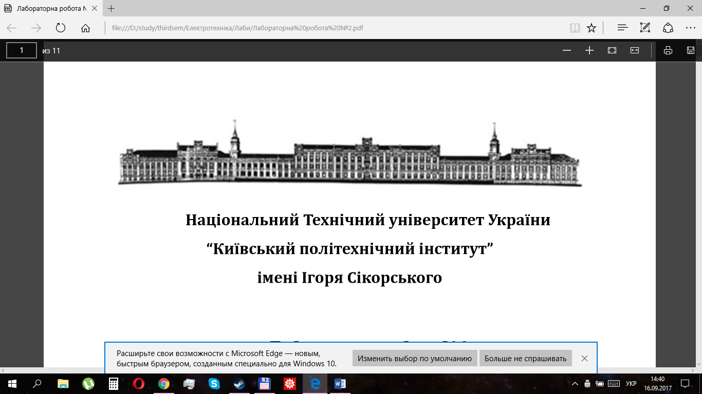

Національний Технічний університет України

“Київський політехнічний інститут”

імені Ігоря Сікорського

Лабораторна робота №2

з дисципліни "ПРОЕКТУВАННЯ ІНФОРМАЦІЙНИХ СИСТЕМ"

на тему "Software Requirement Specifications"

Виконала:

студентка групи Да-62

Білоус Є.Ю.

**Мета роботи:** вивчити основні етапи створення передпроектної документації (SRS).

**Задача**: використати приклад SRS для створення передпроектної документації згідно індивідуальної темі для виконання лабораторних робіт.

**Завдання:**

1. Вивчити вимоги до передпроектної документації.

2. Скласти опис передпроектної документації для об'єкта проектування.

3. Скласти 5-7 приймальних тестів для ПО об'єкта проектування.

4. Оформити технічне завдання згідно опис передпроектної документації

(використовувати рекомендації IEEE 830).

**Зміст звіту:**

1. Мета роботи.

2. Завдання роботи.

3. Оформлення результатів роботи.

4. Перевірити цілістність .

5. Висновки.

**Requirements Specification**

for

Own costs management information system

|  |  |
| --- | --- |
| **Project Acronym:** | OCM |
| **Project Title:** | Own costs management |

________________________________________________________

**D4.1 Mobility Pilot Application and its SDK components**

**–**

**Pilot App SRS**

Revision: draft 1

________________________________________________________

Authors:

Eugenia Bilous (Da - 62

|  |  |  |
| --- | --- | --- |
| **Project co-funded by the European Commission within the ICT Policy Support Programme** | | |
| Dissemination Level | | |
| P | Public | X |
| C | Confidential, only for members of the consortium and the Commission Services |  |

**1 Introduction**

**1.1 Purpose**

Даний документ описує вимоги до програмного забезпечення для мобільного додатку, який далі називається “Own costs management” (OCM). В рамках цієї програми буде створенно інтерфейс користувача мобільного додатку інформаційної системи, pозроблено основний функціонал мобільного додатку, проведенне відповідне тестування системи.

**1.2 Document Conventions**

OCM - (“Own costs management”) - коротка форма назви додатку.

**1.3 Project Scope**

OCM додаток, що дає можливість бачити стан власних коштів на данний момент часу та відслідковувати витрати за певні проміжки часу.

Програма зорієнтованна на некомерційне використання користувачами всіх вікових категорій для контролю за власними витратами.

**1.4 References**

IEEE. IEEE Std 830-1998 IEEE Recommended Practice for Software Requirements Specifications. IEEE Computer Society, 1998.

**1.5 Integrity check**

Документ має структуру, узгоджену за стандартом IEEE 830-1998.

Наступний розділ, System Description, цього документа написаний в першу чергу для розробників і описує в технічному плані деталі функціональності продукту.

Третій розділ, Functional Requirements, даного документа висвітлює функціональні можливості продукту. Він описує неформальні вимоги і використовується для встановлення контексту для специфікації технічних вимог в описаних в попередньому розділі.

Обидві частини документа описують систему у повному обсязі.

**2 System Description**

На основі розуміння потреб користувачів у межах групи ДА - 62, розроблена концепція системи OCM. Ця система повинна допомогати користувачу вести облік власних витрат в різних категоріях, відслідковувати стан коштів за певні проміжки часу.

**2.1 Problem description**

Для раціонального розподілу і керування власними коштами необхідно мати змогу відслідковувати кількість та напрямки власних витрат. Для сучасної людини, яка проводить десятки фінансових операцій на день, важко всю інформацію запам’ятовувати та тримати в голові. Крім основної мети полегшення ведення обліку витрачених коштів, додаток має на меті сприяти більш усвідомленому підходу до питання фінансів.

**2.2 Our solution**

Програмний продукт прийматиме назву категорії витрат, кількість витрачених коштів у грошових одиницях та дату здійснення операції. З бази данних буде проводитись обрахунок втрачених фінансів відповідно до категорій та на виході користувач отримає інформацію про власні затрати за певні проміжки часу у вигляді кругових діаграм.

**2.3 System Modules**

Цей проект містить наступні програмні модулі:

* 1. Active profile  
     Модуль приймає данні від користувача: amount of money, category, date.
  2. List profile  
     Модуль, який зберігає інформацію від користувача про витраченні кошти.
  3. Change profile

Модуль приймає данні від користувача: date (month), budget.

**2.4 Data Flow Diagram (DFD)**

Data Flow Diagram є графічним інструментом, який використовується для опису та аналізу руху даних через систему. DFD використовуються для відображення суттєвої характеристики як існуючої реальної системи, так і майбутньої фізичної реалізації системи. DFD - це графічна техніка, яка зображує інформаційний потік та перетворення, які застосовуються під час переміщення даних від входу до виходу.

*2.3.1 Level-0 DFD Shows outline of the System Models*

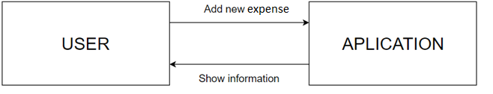

*2.3.2 Level-1 DFD*

Схема існуючих модулів та їх взаємовзв’язок з додатком

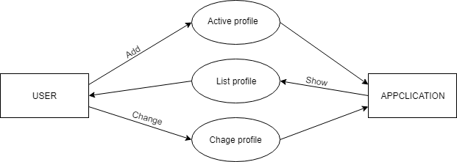

**2.5 Application design**

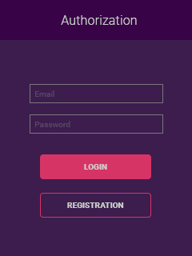

**Рис 1.** Макет головної сторінки при відкритті додатку:

* **Login** – авторизація користувача при умові попередньої реєстрації
* **Registration**– реєстрація користувача, якщо він ще не зареєстрований

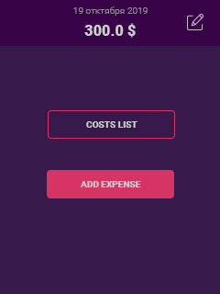

**Pис 2.** Макет головної сторінки після авторизації. Містить пункти меню:

* **Const list** – відкриває список минулих місяців
* **Add expense** – відкриває вікно додавання нової витрати
* **Редагування (встановлення бюджету)** – відкриває вікно встановлення поточного місяця і його бюджету

**Pис 3.** Макет сторінки редагування (встановлення бюджету).

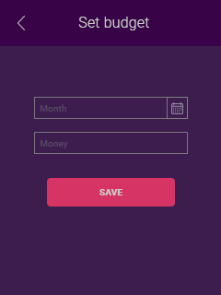

* **Month** – користувач встановлює поточний місяць
* **Money** – користувач вказує суму власного бюджету на місяць
* **Save** – збереження змін
* **<** – кнопка повернення на попередню сторінку

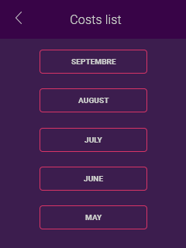

**Pис 4.** Макет сторінки зі списком минулих місяців. При натисненні на бажаний місяць відкривається вікно зі списком затрат в тому місяці.

**<** – кнопка повернення на попередню сторінку

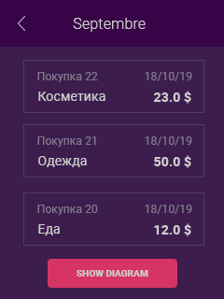

**Pис 5.** Макет сторінки затрат минулого місяця. Користувач має змогу переглянути список власних витрат та перейти на сторінку з діаграмою.

* **Show diagram** – відкриває сторінку з діаграмою, яка відображає відсоткове відношення витрат за місяць по категоріям.
* **<** – кнопка повернення на попередню сторінку



**Pис 6.** Макет сторінки з діаграмою, яка відображає відсоткове відношення витрат за місяць по категоріям.

**<** – кнопка повернення на попередню сторінку

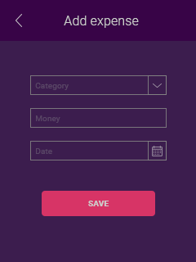

**Pис 7.** Макет сторінки додавання нової витрати.

* **Category** – користувач вибирає категорію
* **Money** – користувач вказує витрачену суму
* **Date** – користувач вказує дату
* **Save** – збереження змін
* **<** – кнопка повернення на попередню сторінку

**2.5 Requirements for Application design**

Вимоги до пунктів меню головної сторінки:

Кнопка “Login”: прямокутна форма з закругленням, рожевий колір; шрифт Roboto.

Кнопка “Registration”: прямокутна форма з закругленням, рожевий колір; шрифт Roboto.

Input field “Email”: стилі default; довжина default, ширина default.

Input field “Password”: стилі default; довжина default, ширина default.

Вимоги до пунктів сторінки створення нової витрати:

Input field “Category”: стилі default; довжина default, ширина default.

Input field “Money”: стилі default; довжина default, ширина default.

Input field “Date”: стилі default; довжина default, ширина default.

Кнопка “Save”: прямокутна форма з закругленням, рожевий колір; шрифт Roboto.

Вимоги до пунктів сторінки встановлення бюджету:

Input field “Month”: стилі default; довжина default, ширина default.

Input field “Money”: стилі default; довжина default, ширина default.

Кнопка “Save”: прямокутна форма з закругленням, рожевий колір; шрифт Roboto.

**3 Functional Requirements**

**3.1 API**

**3.1.1 Post intelligence item**

Інтерфейс користувача, що реалізований у вигляді android-додатку, має містити наступні функціональні елементи:

необхідні дані: кількість витрачених коштів/категорія/дата;

місяць, бюджет на місяць.

**3.2 The personal mini-library “The burden of human passions”**

3.2.1 Create / Read / Update / Delete

маніпуляції з додатком використовуючи відповідний функціонал, такий як кнопки для відправки даних в каталог з поля вводу інформації, видалення або оновлення існуючих записів.

3.2.2 Restriction

Обмеження роботи програмного продукту можуть бути зумовлені якістю роботи веб-серверу, на якому завантажений код програми (час відгуку, стійкість та стабільність роботи).

**4 Security Requirements**

Система безпеки додатку “OCM” відповідають мінімальним вимогам ринку безпеки. Основі заходи направленні на зберігання даних в базі даних.

**5 Acceptance tests**

|  |  |  |
| --- | --- | --- |
| № | Test | Expected results |
| 1 | Користувач ввів букви в поле кількості грошей | виведення помилки, користувач вводить данні знову |
| 2 | Користувач ввів букви в поле дати | виведення помилки, користувач вводить данні знову |
| 3 | Користувач ввів вже існуючий email | виведення помилки, користувач вводить данні знову |
| 4 | Користувач не вибрав категорію | виведення помилки, користувач обирає данні знову |
| 5 | Користувач не ввів дані | виведення помилки, користувач обирає данні знову |
| 6 | Користувач ввів невірний emai/password | виведення помилки, користувач обирає данні знову |

**6 Conclusions**

В ході даної лабораторної роботи було розглянуто вимоги до передпроектної документації, складено опис передпроектної документації для нашої інформаційної системи згідно с рекомендаціями IEEE 830 та написанні приймальні тести.